PRACTICA DE ACEROS

CÁTEDRA DE METALOTECNIA
E.T.S.I.M.O.

PRACTICA DE ACEROS

- INTRODUCCIÓN
- ESTRUCTURAS DE ACEROS
- CURVAS TTT
- ACEROS MOLDEADOS
- ACEROS FORJADOS
- BIBLIOGRAFÍA
- CUESTIONARIO

Basado en las Prácticas de Metalografía elaboradas por el Catedrático Profesor J. A. PERO – SANZ (Cátedras de Metalotecnia de la ETSIMM y ETSIMO).
Revisión de J. O. García y J. I. Verdeja. Abril 2008.

PRACTICA DE ACEROS

I.- INTRODUCCIÓN.

La presente práctica tiene por finalidad familiarizar al alumno con las estructuras características de los aceros. Estructuras que varían, como habíamos expuesto en las clases teóricas, en función no solamente de la composición química sino también de las transformaciones de fase, de los tratamientos térmicos; es decir, de las transformaciones de estructuras, producidas por calentamientos y enfriamientos controlados.

A lo largo de las muestras que se exponen podrán verse distintos tipos de aceros: unos hipoeutectoides, otros eutectoides, otros hipereutectoides; y se presentan también estructuras características como las de Widmanstätten, cementitas proeutectoides, cementitas globulares, así como otras estructuras del diagrama Fe-C correspondientes a enfriamientos de no equilibrio, de inequilibrio, como son las estructuras de tipo bainítico, martensítico, etc.

II.- ESTRUCTURAS DE ACEROS.

La primera muestra es la probeta P-1. Tiene de composición química 0,05 %C; 0,05 %Si; 0,028 %P; 0,016 %S y 0,21 %Mn. Obsérvese el diagrama Fe - C; al situar el acero de esta composición se advierte que, la estructura actual se corresponde a un acero que solidificó en fase δ, se transformó durante el enfriamiento en estructura γ, granos de austenita y, posteriormente, siguiendo el enfriamiento hasta la temperatura ambiente, la estructura actual es una estructura de ferrita; es decir, que se afinó el grano de moldeo. La estructura se obtuvo por solidificación, se afinó dos veces en el paso de la variedad δ a la variedad γ y de la variedad γ a la variedad α. Obsérvese a 100 ×. Se ven granos de ferrita con algo de perlita en las juntas triples; en algunos granos, en la zona de unión entre ambos se observan, a modo de bastoncillos, unos precipitados del constituyente cementita terciaria o vermicular, vid. Fig. VIII.7 del libro de texto. Recordemos que la ferrita es la solución sólida de inserción octaédrica de carbono en el hierro cúbico centrado en el cuerpo o hierro alfa.

La probeta N-24 es un acero eutectoide de 0,77 %C; enfriado desde el estado austenitico con una velocidad tal que los constituyentes que aparecen son los que corresponden al diagrama Fe-C. Por tratarse de un acero eutectoide, la austenita inicia su transformación precisamente a la temperatura de 727 ºC; y esa transformación, regida por la formación de gérmenes de cementita, da origen a un agregado complejo que crece por nucleación cooperativa de la ferrita y de la cementita, dando láminas alternas de ferrita y de cementita, que es lo que constituye exactamente ese tipo de agregado complejo que recibe el nombre de perlita. La separación entre láminas varía según sea la temperatura a la que se haya realizado la transformación isotérmica de esa austenita. Por ejemplo, cuando la austenita es transformada a temperaturas próximas a 720 ºC la separación entre laminas viene a ser del orden de 0,4·10⁻³ mm (0,4 μm), lo que se denomina perlita gruesa. La dureza suele ser 200 unidades Brinell y la carga de rotura unos 800 MPa con un 20 % de alargamiento. Cuando las transformaciones son, por ejemplo, a temperaturas próximas a los 580 ºC, la separación entre láminas viene a ser 0,1·10⁻³ mm (0,1 μm); es la perlita muy fina, que presenta una dureza de unas 400 unidades Brinell y unos 1300 – 1400 MPa de carga de rotura, con alargamientos entre 5 y 10 %. A 100 × no llegan a apreciarse las colonias de perlita. Utilizando más aumentos, por ejemplo a 500 ×, sí que puede verse la naturaleza discontinua, de agregado complejo, de éste constituyente perlita, vid. Fig. VIII.25 del libro de texto.

La probeta 3-E corresponde a un acero hipoeutectoide de 0,45 %C; 0,65 %Mn; 0,30 %Si; 0,011 %P y 0,020 %S. Este acero ha sido enfriado lentamente siguiendo el diagrama Fe-C. Como es de esperar, por las consideraciones teóricas que hemos visto en clase, la estructura de éste acero será de ferrita y de perlita; siendo el constituyente matriz la ferrita y el constituyente disperso la perlita. Las proporciones entre ferrita y perlita, presumiblemente son las que se deducen del diagrama de equilibrio al aplicar la regla de los segmentos inversos. Observemos esto a 100 ×: la ferrita aparece de modo granular como constituyente blanco y la perlita presenta la tonalidad oscura característica de este constituyente cuando no se resuelve a grandes aumentos. Si elevamos el número de aumentos, por ejemplo a 500 ×, entonces ya se puede apreciar la morfología compleja de láminas de ferrita y cementita que presenta la perlita, vid. micrografías adjuntas. Queremos llamar la atención sobre la presencia de algunos dendritos perpendiculares a la periferia de la probeta que denotan durante la solidificación la presencia histórica de estructura columnar (mas bien en la probeta E-3).
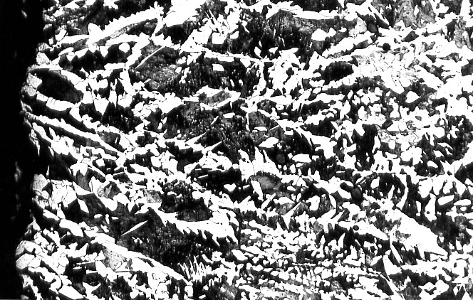

Probeta E-3.- Periferia. 100 ×
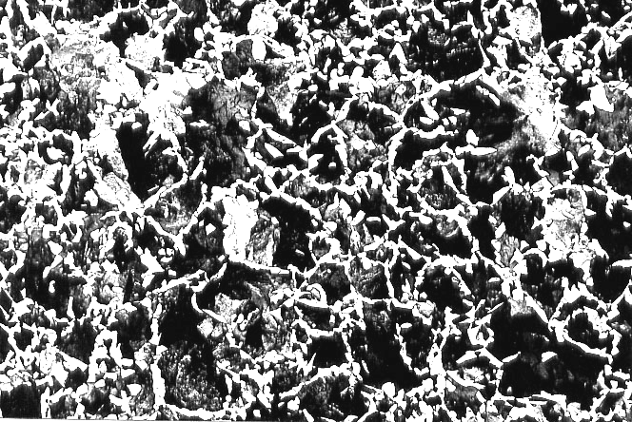

Probeta 3-E.- Núcleo. 100 ×
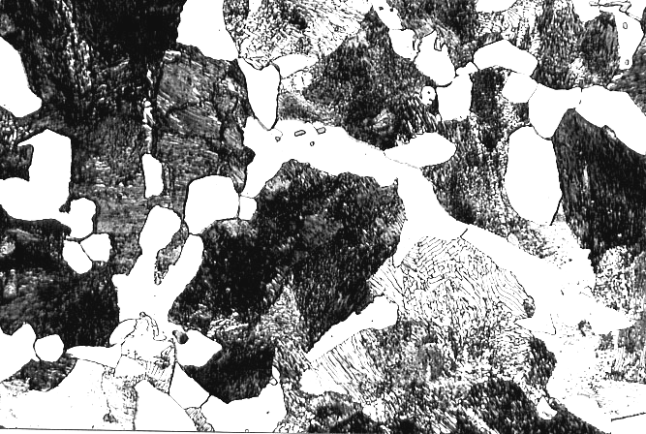

Probeta 3-E.- Núcleo. 500 ×
La probeta E-1 es de un acero en estado bruto de colada con enfriamiento al aire. Se trata de un acero hipoeutectoide, de composición 0,25 %C; 0,65 %Mn; 0,24 %Si; 0,014 %P y 0,012 %S. Esta estructura, por tratarse de un acero hipoeutectoide, tiene como constituyente matriz la ferrita y como constituyente disperso la perlita. Pero lo peculiar de esta muestra es que presenta estructura de Widmanstätten, vid. Fig. VIII.8 del libro de texto. Vimos en clase que cuando los tamaños de grano austenitico son grandes y las velocidades de enfriamiento relativamente rápidas, al aire, se acentúa la formación de este tipo de estructura de láminas de ferrita que progresan hacia el interior del antiguo grano austenítico, siendo el resto de los constituyentes que aparecen perlita. La causa de ésta morfología ya la explicamos en clase. Tal vez convenga ahora recordar que la estructura de Widmanstätten es muy desfavorable desde el punto de vista industrial, por las bajas propiedades mecánicas que confiere al acero; por la tenacidad baja que presenta un acero con estructura Widmanstätten; y cuando los aceros, por encontrarse en el estado bruto de moldeo o de fundición o bruto de laminación en caliente conviene que no presenten este tipo de estructura, suelen someterse al tratamiento térmico de normalizado. Antes de terminar la observación de esta probeta, queremos llamar la atención sobre las proporciones de ferrita y de perlita que aquí aparecen. Si comparamos estas proporciones con las que observamos en la muestra 3-E, muestra que además tenía mayor contenido en carbono que esta E-1, encontramos la sorpresa de que en esta muestra E-1, aparentemente, la cantidad de perlita es mayor. Ello es debido, como ya razonamos en clase, a que las velocidades de enfriamiento crecientes contribuyen a desplazar el punto eutectoide hacia contenidos más bajos en carbono y temperaturas más bajas. Cuando esto tiene lugar, las proporciones de ferrita y de perlita varían. Obviamente aumenta la proporción de perlita, si bien esa perlita como la que estamos observando en este momento, no tiene la composición eutectoide de 0,77 %C, sino la que corresponde a la intersección de la curva correspondiente a la precipitación de cementita proeutectoide y las curvas de desplazamiento de los puntos A₃ que va teniendo lugar cuando las velocidades aumentan. Esta modificación, que en su momento señalábamos, se produce en el diagrama Fe-C al aumentar las velocidades de enfriamiento, vid. Fig. VIII.15 del libro de texto.

La probeta 5-E, es de un acero hipereutectoide de composición 1,30 %C; 0,30 %Mn; 0,19 %Si; 0,008 %P; 0,012 %S. Este acero fue calentado a 950 ºC y enfriado lentamente; de tal modo que, las estructuras correspondan a las del sistema Fe-C metaestable (a las del diagrama). El constituyente matriz es la cementita proeutectoide que aparece a modo de contorno u orillo englobando en su interior las colonias de perlita. También se observan algunas agujas de cementita que penetran hacia el interior de los granos, originando una estructura similar a la estructura de la ferrita Widmanstätten que habíamos comentado anteriormente, vid. micrografías adjuntas. Los aceros hipereutectoides, con estructura de equilibrio, es decir, un contorno de cementita a lo largo de todas las colonias de perlita tienen, evidentemente, características de tenacidad muy bajas, alargamientos prácticamente nulos y requieren tratamientos térmicos para romper esa continuidad de la cementita, dando origen a cementitas, por ejemplo, de tipo globular. Los tratamientos térmicos adecuados son, como ya comentamos en clase, los recocidos de austenización incompleta o bien los recocidos subcríticos.

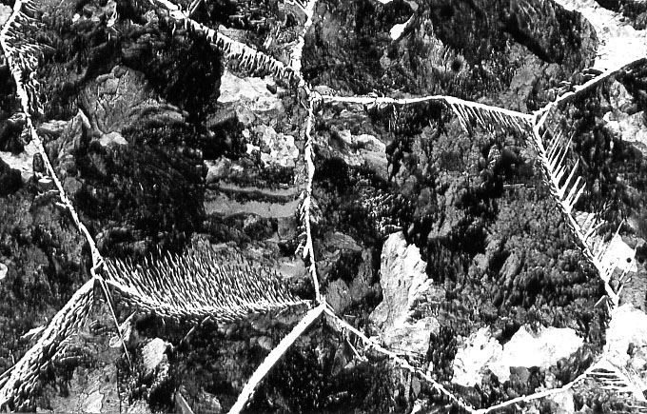

Probeta E-1.- Cementita Widmanstätten en junta de grano. 100 ×
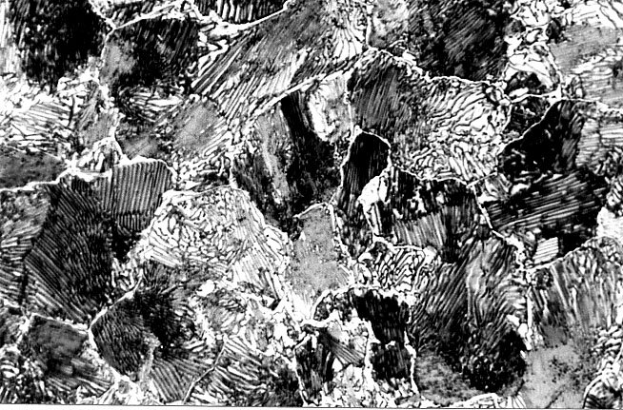

Probeta 5-E.- La cementita en junta de grano es blanca. Atacada con Nital-2. 500 ×
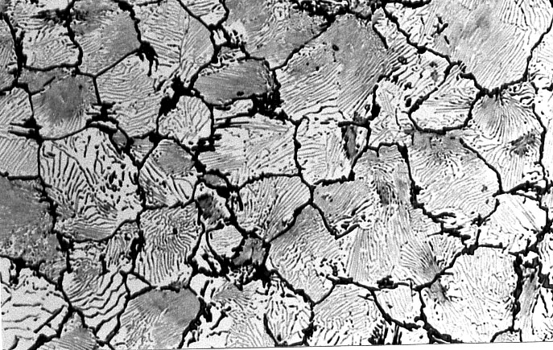

Probeta 5-E.- Muestra atacada con Picrato Sódico a ebullición. La cementita en junta de grano se ennegrece. 500 ×
La probeta E-6 corresponde al mismo acero que el que observábamos en la probeta 5-E, pero sometido a un recocido de austenizacion “incompleta”. En concreto, fue calentado a 740 ºC y el enfriamiento posterior fue un enfriamiento lento. La estructura que se observa es de cementita globular sobre un fondo de ferrita. Ha desaparecido la cementita como constituyente continuo que contorneaba las colonias de perlita y era la causa de la baja tenacidad de la muestra 5-E. La cementita globular es el tipo de estructura que suele procurarse cuando un acero para herramientas, -fabricación de cuchillas, brocas, escariadores, etc.-, se intenta mecanizar para fabricar dichas herramientas. Entonces se logra, después de un recocido globular, la menor dureza y la mejor maquinabilidad. Este recocido de globulización, también es aplicable a los aceros hipoeutectoides para estampación en frío. Habida cuenta que la estructura que se observa es de cementita dispersa en ferrita, uno podría suponer que es la misma estructura que la estructura de martensita revenida; puesto que, según habíamos visto en clase, las etapas de transformación de la martensita durante el calentamiento conducen finalmente a una estructura de cementita y ferrita. Sin embargo, la diferencia está en el tamaño de dichos glóbulos de cementita. La cementita globular, resultado de un tratamiento de recocido de globulización, es notablemente superior en tamaño a la cementita resultado de la evolución de la martensita durante el calentamiento. La cementita que aparece en la martensita revenida es inapreciable al microscopio óptico; en tanto que las cementitas globulares tanto de recocido subcrítico como de recocido de austenizacion “incompleta”, se observan bien al microscopio óptico, siempre que se empleen aumentos superiores a 500 ×, vid. Fig. VIII.43 del libro de texto.

La probeta 7-E es de un acero que recibe el nombre de Hadfield, que es el nombre de su descubridor. Su composición es 1,10 %C; 12 %Mn; 0,47 %Si; 0,024 %P y 0,007 %S. Este acero, se explica en las clases teóricas; realmente es un acero que, habitualmente, se utiliza en estado de moldeo; el que ahora observamos, en cambio es un acero recristalizado. Tiene unos granos de contornos poliédricos y en su interior se ven bandas paralelas que son maclas de origen térmico producidas durante la recristalización, vid. micrografía adjunta. Se llama austenitico porque los granos que observamos son granos de austenita, esos granos poligonales que presentan en el interior esas bandas de origen térmico. Puede sorprender que estemos viendo austenita a temperatura ambiente, habida cuenta que del diagrama Fe-C se desprendía que, por debajo de la temperatura eutectoide, los constituyentes son ferrita y cementita siempre. Pero hay que tener en cuenta que la adición de elementos como el Mn, gammágenos o estabilizantes de la fase gamma, producen un desplazamiento de la temperatura eutectoide hacia límites mas bajos y ello permite, por ejemplo en el caso de este acero, tener austenita a la temperatura ambiente. Tanto los aceros inoxidables18/8 como el acero que estamos observando, el acero Hadfield, por ser austeníticos son amagnéticos. Y esta característica, el amagnetismo, es la que proporciona un sencillo test para comprobar si un acero es o no austenítico. Aprovechamos para recordar que la austenita es la solución sólida de inserción de C en el Fe γ; y que el mayor porcentaje de carbono que puede entrar en la austenita es de 2,11 % a la temperatura de 1148 ºC; en tanto que las ferritas tienen unos contenidos notablemente inferiores en carbono (menor del 0,02 %).

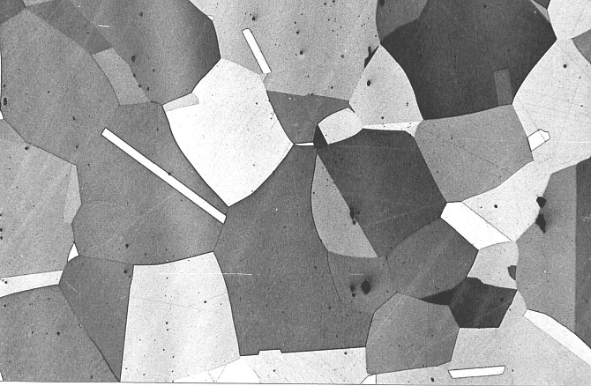

Probeta 7-E.- 100 ×

La probeta 12-E es un acero de bajo contenido en carbono cementado periféricamente. La composición química del acero base es: 0,10 %C; 0,30 %Mn; 0,25 %Si; 0,021 %P; 0,018 %S. A esta composición química responde la estructura microscópica que se observa en el centro de la probeta. Al microscopio puede verse gran proporción de ferrita y una pequeña cantidad de perlita, concretamente la que cabría esperar aplicando la regla de los segmentos inversos a un acero de 0,1 %C. Si observamos la muestra desde el núcleo a la periferia, vemos un aumento progresivo de la cantidad de perlita, cuando la región que estamos observando es ya próxima a la superficie. En el interior, el contenido de perlita prácticamente no varía; pero a unos 2 mm de la periferia apreciamos que las proporciones de perlita van creciendo tanto más cuanto más nos aproximamos a la superficie. Ello es indicio de que los contenidos en carbono crecen desde ese interior hacia la periferia, vid. micrografía adjunta. O dicho de otro modo, que algún agente carburante ha permitido la introducción de carbono en la periferia, que llega a tener un contenido eutectoide –obsérvese que en la periferia hay prácticamente 100 % de perlita- y, desde la periferia el carbono, por difusión, ha ido enriqueciendo zonas más profundas hasta que, alcanzado un determinado espesor o penetración, unos 2 mm, ya el contenido en carbono es el que tenía el acero base. Este tipo de tratamiento, como habíamos señalado en clase, tiene por finalidad aumentar la resistencia en periferia del acero manteniendo en cambio la tenacidad en el núcleo. De hecho, después de cementar, hay como dos tipos de acero: el acero periférico, de tipo eutectoide; y el acero base, hipoeutectoide y muy tenaz por el bajo contenido en carbono. Este tratamiento de enriquecimiento en carbono exige ser efectuado a temperaturas superiores a la temperatura A₃, puesto que para enriquecer el acero en carbono es necesario que la variedad alotrópica sea la gamma. Únicamente la austenita admite contenidos altos, relativamente altos en carbono (2,11 % cuando la temperatura es de 1148 ºC); en tanto que, cuando el constituyente es ferrita, pese a que la difusión del carbono es mas rápida en la ferrita que en la austenita, sin embargo, los contenidos máximos en carbono de la ferrita son prácticamente despreciables, como habíamos señalado en otras ocasiones, vid. Ap. III.2.2 del libro de texto. Habitualmente, después del tratamiento de cementación la muestra se templa para presentar una periferia de martensita y un núcleo tenaz, el núcleo ferrito – perlítico. Pero, en este caso que estamos observando, la estructura no es la estructura de martensita periférica, sino que tiene la estructura de enfriamiento lento. Lo hemos realizado, a propósito, para mejor ilustrar el progresivo aumento de carbono que existe desde el núcleo a la periferia del acero.

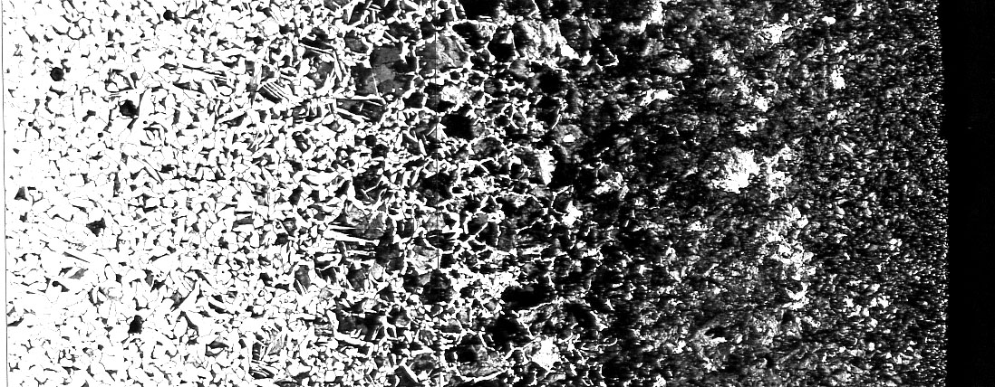
Probeta 12-E.-100 ×
Núcleo
Periferia

En las clases teóricas, al desarrollar el tratamiento de cementación, indicamos que la tendencia actual en los aceros de base para cementar es que los contenidos en carbono sean más altos que este. Concretamente, los contenidos vienen a ser del orden del 0,2 % de C y que los elementos de aleación –este 12–E del que hablamos no tiene ninguno- exigibles en estos aceros de cementación queden dentro de unos márgenes, que vienen a ser del 0,6 % para el Cr, 1 % para el Ni; y menos del 0,25 para el Mo y menos del 1 % para el Mn.

III.- CURVAS TTT.

Hemos estudiado ya que, la transformación isotérmica de la austenita origina diversas estructuras micrográficas según sea esta transformación más o menos próxima a la temperatura eutectoide. Concretamente, recordamos que, para temperaturas próximas a la eutectoide, tienen lugar reacciones nucleadas fundamentalmente por la cementita, que producen el constituyente perlita. Para temperaturas mas bajas, cuando el rector de la transformación es ferrita, las estructuras reciben el nombre de bainitas; y, también hemos visto en clase, la existencia de un tipo de transformaciones instantáneas, atérmicas, sin difusión, que reciben el nombre de transformaciones martensíticas; y que se caracterizan por la brusca transformación, en el caso de las aleaciones Fe – C, de la austenita en otra estructura que tiene el mismo contenido en carbono que la austenita inicial, pero con la estructura cristalográficamente tetragonal.

La probeta 8–E es un acero de 1,2 % C; 0,30 %Mn; 0,22 % Si; 0,012 %P y 0,010 %S. Ese acero ha sido llevado hasta la temperatura de 900 ºC y desde allí enfriado bruscamente en agua (templado en agua). Se trata de la sección transversal de un redondo de 8 mm de diámetro templado en agua, vid. Fig. VIII.32 del libro de texto. A 100 × puede verse en el campo de observación, la presencia de agujas oscuras de martensita sobre un fondo blanco de austenita residual (o austenita retenida). De las clases teóricas recordamos que, el contenido en carbono de la martensita es el mismo que el contenido en C de la austenita de origen. Por consiguiente las propiedades físicas de la martensita varían con la composición: la dureza, la resistencia y la fragilidad aumentan con el contenido en C. La dureza, según sea el contenido en C, puede oscilar entre 50 y 68 HRC; 60 HRC es un valor bastante característico de la martensita. La resistencia a la tracción viene a ser de unos 2000 MPa y los alargamientos entre 0,5 y 2,5 %, según sea la composición de la martensita. Recordamos que la transformación de la austenita en martensita, realizada instantáneamente, va acompañada de un aumento de volumen; lo cual puede ser causa de grietas, y a veces de tensiones. En la muestra puede observarse la presencia de grietas de temple. En la austenita templada, nunca se llega al 100 % de transformación, nunca se transforma plenamente en martensita; sin embargo cuando la transformación es casi plena resulta muy difícil distinguir el constituyente microscópico martensita. Su observación es mucho más fácil en muestras en las que, después de temple, queda algo de austenita residual. Volveremos a hacer algunas observaciones relativas a la martensita a propósito de las fundiciones, cuando veamos la fundición Nihard.

La probeta 9–E presenta un tipo de estructura perlítica que suele recibir el nombre de troostita, vid. Fig. VIII.26 del libro de texto. A 100 × se observan nódulos negros de troostita sobre un fondo blanco de martensita. El acero tiene la misma composición química que el acero de la probeta 8–E que hemos observado anteriormente; pero, a diferencia de aquel, el enfriamiento se ha realizado en un horno de sales a 550 ºC, durante unos segundos, para iniciar la transformación de la austenita (parte de la austenita se ha transformado en troostita) y luego ha sido enfriado en agua –ha sido templado- para resaltar esta troostita sobre fondo de martensita. De las clases teóricas recordamos que la troostita, en realidad, es una perlita fina; es un constituyente complejo formado por una nucleación regida por la cementita, dando origen a una estructura laminar de ferrita y cementita; pero que en este caso, en el de la troostita, resulta prácticamente irresoluble al microscopio óptico. Las distancias interlaminares son de 0,1 μm aproximadamente. Se ha formado preferentemente, como puede verse, la troostita en las antiguas juntas de grano austenitico. La troostita se oscurece mas intensamente que otros constituyentes de los aceros al ser atacados por soluciones alcohólicas de acido nítrico o pícrico; las propiedades de la troostita son intermedias entre las de la perlita fina y la bainita: tiene una resistencia de 140 – 175 Kg/mm², su dureza esta comprendida entre 400 y 500 HB y el alargamiento entre 5 y 10 %.

La probeta 11–E es de un acero cuya composición química es 1,17 %C; 1 %W; 0,24 %Si; 0,32 %Mn; 0,014 %P y 0,009 % S. Presenta la particularidad esta muestra de que en ella puede verse la bainita inferior. Obsérvese la presencia de agujas negras sobre fondo gris de martensita y fondo blanco de austenita residual o no transformada, vid. Fig. VIII.28 del libro de texto. La transformación de la austenita se realizó isotérmicamente a 375 ºC, para que diera origen a la bainita inferior; y se interrumpió cuando la transformación de la austenita había alcanzado, aproximadamente, un 40 %. En las clases teóricas vimos que, la transformación isotérmica de la austenita, cuando el núcleo rector de la transformación era la cementita, daba origen a la perlita; en tanto que, a más bajas temperaturas, siendo el núcleo rector la ferrita, el constituyente que aparece es la bainita. La bainita recibe el nombre de superior o de inferior según la temperatura a la que haya tenido lugar esa transformación isotérmica de la austenita. En el rango de temperaturas más altas, dentro de las transformaciones bainíticas, la bainita recibe el nombre de superior: la nucleación suele tener lugar en las juntas de grano y la morfología de la bainita esta constituida por agujas de ferrita, que en su interior presenta menos de 0,02 %C; y precipitados de cementita en los flancos de esas agujas de ferrita o en las intercaras α / γ durante la transformación, vid. Fig. VIII.27. Para resolver las láminas de ferrita se requiere una resolución de microscopía electrónica; dado que la separación suele ser de 0,05 μm. Cuanto más baja es la temperatura de transformación, dentro de las bainitas superiores, más finas son las lajas de ferrita y más pequeños los carburos, que también son más finos cuanto menor es el diámetro previo de la austenita. Y, además, la ferrita, como ahora contiene gran número de dislocaciones, y tanto más cuanto más baja es la temperatura de transformación, eso explicaría la dureza de la bainita. La resistencia de la bainita crece al disminuir el tamaño de las lajas de ferrita, pero cuando son muy pequeñas, por ejemplo de orden de la cienmilésima de mm (o centésima de micra) y los carburos tienen una separación menor aún, estos carburos endurecen el conjunto por un efecto de precipitación (endurecimiento estructural). La bainita inferior, en cambio, suele aparecer en el interior de los granos, y tiene más densidad de dislocaciones aún que la bainita superior. También, como ella, está constituida por ferrita y carburos (cementita). Los carburos suelen precipitar, generalmente, formando 60º con el eje de las agujas de ferrita, vid. Fig. VIII.28 del libro de texto. Las temperaturas a las que se forma bainita superior o bainita inferior dependen de la composición química del acero de que se trate. Las morfologías de las bainitas, también dependen del acero de que se trate y de las temperaturas a las que se haya realizado la transformación isotérmica de la austenita. Cabe señalar que las bainitas inferiores son más tenaces que la martensita aunque la dureza es casi igual. Por eso en algunos aceros se realiza un tratamiento térmico, ya comentado en clase, que recibe el nombre de austempering, y que tiene por finalidad obtener una estructura de bainita inferior.

IV.- ACEROS MOLDEADOS.

En lo que sigue, vamos a observar unas muestras de acero con el fin de distinguir entre estructuras de moldeo o de fundición y estructuras forjadas o estructuras que hayan sido conformadas en caliente en estado austenítico.

La muestra E–3 corresponde a un acero moldeado de 0,38 %C. Es un acero hipoeutectoide, enfriado lentamente dentro del molde hasta la temperatura ambiente; como era de esperar, presenta una estructura de ferrita y de perlita, vid. micrografías adjuntas. Se advierten, y eso se ve mejor a pocos aumentos, los dendritos o la naturaleza dendrítica de la solidificación, en la que se formaron dendritos de ferrita - austenita (solidificación de no equilibrio) que, posteriormente, en el enfriamiento, han ido transformándose alotrópicamente en ferrita y perlita. La mayor parte de la perlita se aprecia, o se sitúa, en los espacios interdendríticos y los dendritos están constituidos por ferrita. El porqué de esta morfología se desprende fácilmente de consideraciones ligadas a la solidificación peritéctica y a las transformaciones posteriores en estado sólido, vid. Ap. IV.4 del libro de texto.

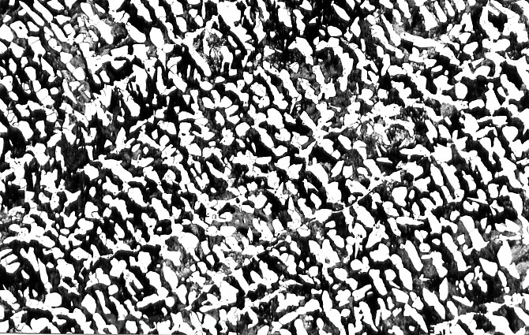

Probeta E-3.- Núcleo. Dendritos de ferrita contorneados por perlita. 100 ×

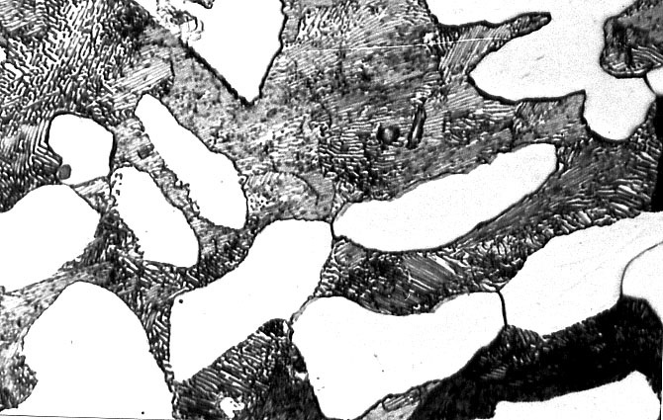
Probeta E-3.- Núcleo.600 ×

La probeta P–13 es también de un acero moldeado cuya composición química es la siguiente 0,83 %C; 0,34 %Si; 0,029 %S; 0,017 %P; 0,99 %Mn; 1,17 %Cr; 1,7 %W. A pocos aumentos se observa también la estructura dendrítica, herencia de la solidificación. Empleando mayores aumentos puede verse que, el interior de los dendritos, está formado por agujas de bainita inferior (en algunos casos se ve también troostita); en tanto que los contornos de dichos dendritos son de tonalidad mucho más clara: están formados por martensita -que no se resuelve fácilmente porque el ataque que permite el oscurecimiento del interior de los dendritos es insuficiente para resaltar las agujas de martensita- sobre fondo de austenita residual (hay muy poca austenita residual), vid. micrografías adjuntas. Pero nos proporciona una orientación interesante sobre la historia de la solidificación de este acero; lo primero que solidificó en el interior de los dendritos era menos rico en elementos de aleación. Los elementos de aleación con relación al Fe tienen, como es sabido, un coeficiente de reparto K menor que la unidad, vid. Tabla VI.10 del libro de texto. Lo cual quiere decir que, el líquido residual, va enriqueciéndose progresivamente en elementos de aleación; por lo que es de esperar, como aquí realmente ha ocurrido, que los contornos de los dendritos sean más ricos en elementos de aleación y, por consiguiente, presenten mayor templabilidad. O dicho de otro modo, cuando el conjunto se somete a un enfriamiento rápido, los contornos de los dendritos tienen más propensión a aparecer a modo de martensita; en tanto que el interior de los dendritos correspondería a constituyentes de menor templabilidad (bainitas o incluso perlitas finas o perlitas en el rango de la troostita). En realidad, esta muestra es de acero autotemplante, es decir, que templa al aire. El simple enfriamiento al aire ha permitido la formación de martensita en los espacios interdendríticos, y de bainita inferior y troostita en el interior de los dendritos.

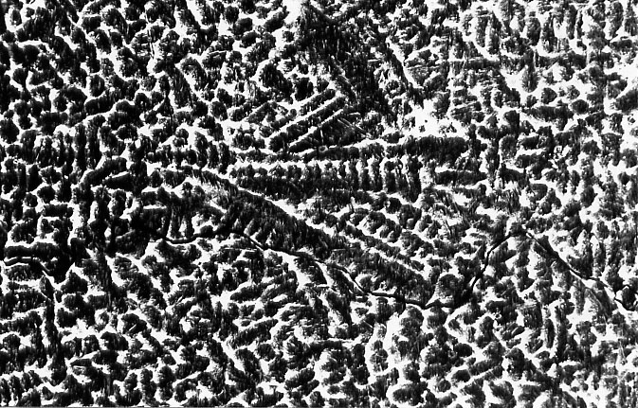

Probeta P-13.- Periferia. 100 ×
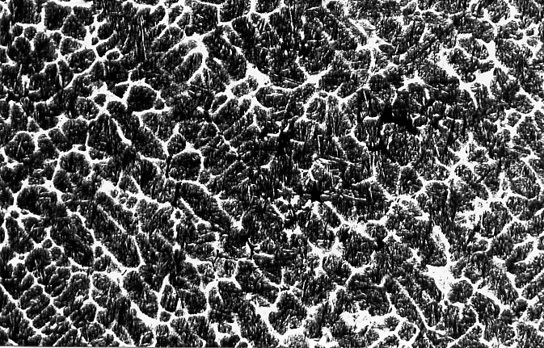

Probeta P-13.- Núcleo. 100 ×

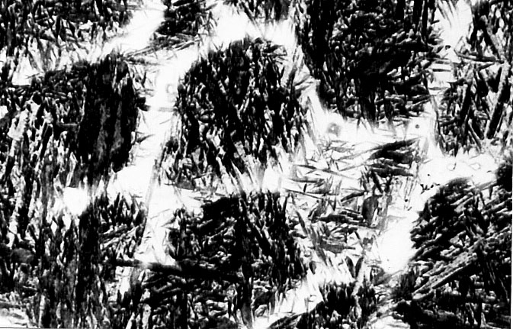

Probeta P-13.- Núcleo. 600 ×

V.- ACEROS FORJADOS.

A continuación, vamos a ver un acero forjado o conformado en caliente. La muestra que observaremos, N – 10, tiene de composición química 0,23 %C; 0,22 %Si; 0,035 %S y 0,024 %P. En lo que sigue, denominaremos forja en caliente, salvo excepciones, a la conformación que el acero puede experimentar cuando se halla en estado gamma; estado cristalino que, como sabemos, es el cúbico centrado en las caras, de gran plasticidad por el número de planos de fácil deslizamiento {111}; al forjar una aleación fundida, cuya composición permita esta forja; se consiguen, junto a la conformación que se desee, varias ventajas de tipo estructural. Al aplastarse los dendritos se aproxima su superficie al núcleo de los mismos facilitando la homogenización por difusión de los elementos segregados. Por otra parte, el aplastamiento de los dendritos va acompañado de un estirado de las inclusiones plásticas en la dirección de forja; y también la trituración de las inclusiones frágiles, cuyos fragmentos se orientan también en el mismo sentido de forja, originando la llamada “fibra”. Por otra parte, los granos iniciales de moldeo se fragmentan y la acritud de deformación, junto con la temperatura de forja, permite la recristalización, dando granos regulares notablemente más pequeños que los de las aleaciones moldeadas. Por otra parte, la recristalización y crecimiento del grano recristalizado, permite eliminar sopladuras, grietas internas y otras discontinuidades, si estas discontinuidades no se hayan oxidadas. El grado de forja suele evaluarse por la relación entre las secciones iniciales y finales; es decir, suele llamarse índice de forja a la relación entre la sección inicial y la sección final; o bien, se expresa a veces el % de índice de forja multiplicando 100 por el quebrado (S₀ – S) / S₀, siendo S₀ la sección inicial y S la sección final. Otras, se emplea como índice de forja la relación de espesores. Sin embargo es conveniente llamar la atención sobre el hecho de que esta forma geométrica final no representa a veces la forja metalúrgica. Por ejemplo, podríamos tener piezas cuya forma final fuera aproximadamente igual a la inicial, pero sin embargo las deformaciones en las tres direcciones hayan sido amplias, Y, por consiguiente, la permanencia de dimensiones antes y después de una forja nada indica, sin embargo, sobre los efectos beneficiosos del conformado.

En la probeta N–10 puede verse que la estructura consta de ferrita y de perlita, con mayor proporción de ferrita, como es lógico, por aplicación de la regla de los segmentos inversos al diagrama metaestable Fe – C. La perlita es muy fina: la naturaleza laminar de ésta se ve en algunos sitios; pero, para poder resolverla, incluso empleando grandes aumentos, a veces no es posible y sería precisa la utilización de un objetivo de inmersión en aceite o la microscopía electrónica. Muesta una estructura bandeada típica: bandas de ferrita y bandas de perlita alineadas en la dirección de conformación. El origen de la estructura bandeada es objeto de explicación en las clases teóricas; sin embargo, ya en esta práctica, a propósito de los aceros moldeados, hemos señalado un efecto que trae como consecuencia la estructura en bandas. El efecto era la segregación del C y de los elementos de aleación, tanto alfágenos como gammágenos presentes en la composición química del acero. Dijimos que los elementos de aleación se segregan hacia los espacios interdendríticos del mismo modo que también lo hacen generalmente los sulfuros. Pues bien, al forjar el acero, los sulfuros se alinean en la dirección de la conformación, dando el “fibrado” de forja; ello nos proporciona también el indicio de que, en su proximidad, hay mayor número de átomos en solución sólida dentro de la austenita. La austenita que se haya en las proximidades de estos sulfuros es más rica en elementos de aleación. Vamos a referirnos a los aceros al carbono, como el caso de la probeta N–10 que nos ocupa actualmente, en que únicamente hay elementos alfágenos, concretamente Si y P. Por consiguiente, al enfriar lentamente la austenita, las zonas segregadas pasan antes de γ a α que las no segregadas. Al formarse α, ferrita, en esas zonas segregadas, la ferrita expulsa el carbono hacia las zonas contiguas, no segregadas, y el resultado final es que aparecen cadenas o bandas de ferrita contorneadas por cadenas de perlita. La perlita aparece en las zonas no segregadas y la ferrita, junto con sulfuros, en la zona segregada, vid. micrografía adjunta.

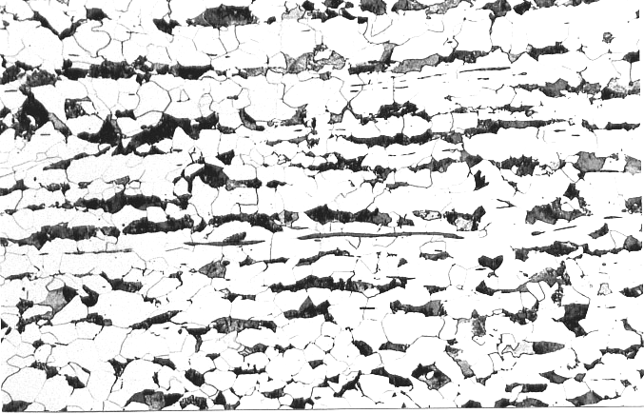

Probeta N-10.- SMn en las bandas de ferrita. 600 ×
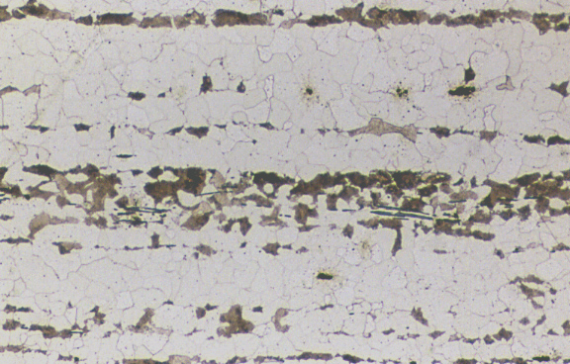

Probeta N-‘.- SMn en las bandas de perlita. 600 ×

Si el acero hubiera tenido en su composición química un predominio de elementos gammágenos, el resultado hubiese sido el inverso; es decir, hubieran aparecido las colonias o cadenas de perlita en las zonas segregadas, y también en ellas se observarían los sulfuros; en tanto que, en las zonas contiguas, no segregadas, es donde podrían observarse las cadenas de ferrita, vid. micrográfica adjunta. Luego, si tanto unos como otros aceros, hubieran experimentado inicialmente un “largo” recocido de homogeneización para evitar toda traza de heterogeneidad química a escala dendrítica, en el posterior proceso de conformación, no se hubieran acusado tanto estas diferencias, estas heterogeneidades de composición química, que dan origen a las bandas; y, por tanto, no habría aparecido la estructura en bandas. Los tratamientos de homogenización, previos a la forja en caliente, suelen eliminar la segregación del carbono, pero sólo y muy parcialmente la de los elementos de aleación. De modo que, las estructuras bandeadas son típicas en todos los aceros de construcción, vid. Figs. XII.36 y XII.37 del libro de texto.

Y con esta muestra, damos por finalizada la práctica relativa a estructuras metalográficas de los aceros; aunque en otras prácticas de metalografía, tendremos la oportunidad de pormenorizar diversos aspectos complementarios, relativos a otras aleaciones férreas. Muchas gracias por su atención.

VI.- BIBLIOGRAFIA

Pero – Sanz Elorz, J. A. “Ciencia e Ingeniería de Materiales”. 5ª Edición (2006). Ed. Dossat 2000.

VII.- CUESTIONARIO.

- La estructura Widmanstätten de la probeta 1-E puede ser alterada por un normalizado, o varios, con aumento de su tenacidad. ¿Por qué?. Razónese la respuesta.
- ¿Es posible regenerar la estructura del caso anterior, si el acero estuviese quemado?.
- Si un acero tuviese una composición química similar a la de la probeta 3-E, excepto en Mn, presentando un contenido en este elemento del 1 %, ¿se modificaría la relación ferrita/perlita? ¿Cómo variarían cualitativamente las propiedades mecánicas?.
- Si se diera un recocido de regeneración con enfriamiento lento, en horno a puerta cerrada, al material correspondiente a la probeta 3-E, ¿se modificaría la relación perlita/ferrita con respecto a la probeta observada? ¿En qué sentido?
- Si la composición de la probeta 3-E tuviera, además de los elementos de aleación que la constituyen, un 12 %Cr. ¿Qué estructura sería la observada después de un recocido de regeneración?.
- Supuesto que el tratamiento de la probeta N-24 hubiera sido de austenización incompleta, ¿qué variaciones presentaría en cuanto a su microestructura y dureza? Justificar la respuesta.
En caso de duda, en lo que a la diferenciación metalográfica de la cementita de la ferrita se refiere, ¿qué procedimiento se podría emplear?.
- La estructura de la probeta 7-E es austenítica. Razónese porqué es posible su observación a temperatura ambiente, cuando en los aceros al C no es estable esta estructura si no es a altas temperaturas.
Sin necesidad de observación microscópica. ¿Cómo podría determinar que es austenítica?.
- El austempering, ¿es un tratamiento completo, o exige normalmente un posterior revenido? Ventajas del tratamiento. Influencia del tamaño de la pieza.
- Justificar cristalográficamente la elección de la temperatura del tratamiento de cementación que ha sufrido el acero de la probeta 12-E.

